Темы:
Алгебра
Числа, корни и степени
1.1.1 Целые числа
1.1.2 Степень с натуральным показателем
1.1.3 Дроби, проценты, рациональные числа
1.1.4 Степень с целым показателем
1.1.5 Корень степени и его свойства
1.1.6 Степень с рациональным показателем и ее свойства
1.1.7 Свойства степени с действительным показателем
Основы тригонометрии
1.2.1 Синус, косинус, тангенс, котангенс произвольного угла
1.2.2 Радианная мера угла
1.2.3 Синус, косинус, тангенс и котангенс числа
1.2.4 Основные тригонометрические тождества
1.2.5 Формулы приведения
1.2.6 Синус, косинус и тангенс суммы и разности двух углов
1.2.7 Синус и косинус двойного угла
Уравнения и неравенства
Уравнения
2.1.1 Квадратные уравнения
2.1.2 Рациональные уравнения
2.1.3 Иррациональные уравнения
2.1.4 Тригонометрические уравнения
2.1.5 Равносильность уравнений, систем уравнений
2.1.6 Простейшие системы уравнений с двумя неизвестными
2.1.7 Основные приемы решения систем уравнений: подстановка, алгебраическое сложение, введение новых переменных
2.1.8 Использование свойств и графиков функций при решении уравнений
2.1.9 Изображение на координатной плоскости множества решений уравнений с двумя переменными и их систем
2.1.10 Применение математических методов для решения содержательных задач из различных областей науки и практики. Интерпретация результата, учет реальных ограничений
Неравенства
2.2.1 Квадратные неравенства
2.2.2 Рациональные неравенства
2.2.3 Системы линейных неравенств
2.2.4 Системы неравенств с одной переменной
2.2.5 Равносильность неравенств, систем неравенств
2.2.6 Использование свойств и графиков функций при решении неравенств
2.2.7 Метод интервалов
2.2.8 Изображение на координатной плоскости множества решений неравенств с двумя переменными и их систем
Функции
Определение и график функции
3.1.1 Функция, область определения функции
3.1.2 Множество значений функции
3.1.3 График функции. Примеры функциональных зависимостей в реальных процессах и явлениях
3.1.4 Обратная функция. График обратной функции
3.1.5 Преобразования графиков: параллельный перенос, симметрия относительно осей координат
Элементарное исследование функций
3.2.1 Монотонность функции. Промежутки возрастания и убывания
3.2.2 Четность и нечетность функции
3.2.3 Периодичность функции
3.2.4 Ограниченность функции
3.2.5 Точки экстремума (локального максимума и минимума) функции
3.2.6 Наибольшее и наименьшее значения функции
Основные элементарные функции
3.3.1 Линейная функция, ее график
3.3.2 Функция, описывающая обратную пропорциональную зависимость, ее график
3.3.3 Квадратичная функция, ее график
3.3.4 Степенная функция с натуральным показателем, ее график
3.3.5 Тригонометрические функции, их графики
Начала математического анализа
Производная
4.1.1 Понятие о производной функции, геометрический смысл производной
4.1.2 Физический смысл производной, нахождение скорости для процесса, заданного формулой или графиком
4.1.3 Уравнение касательной к графику функции
4.1.4 Производные суммы, разности, произведения, частного
4.1.5 Производные основных элементарных функций
4.1.5 Вторая производная и ее физический смысл
Исследование функций
4.2.1 Применение производной к исследованию функций и построению графиков
4.2.2 Примеры использования производной для нахождения наилучшего решения в прикладных, в том числе социально-экономических, задачах
Геометрия
Планиметрия
5.1.1 Треугольник
5.1.2 Параллелограмм, прямоугольник, ромб, квадрат
5.1.3 Трапеция
5.1.4 Окружность и круг
5.1.5 Окружность, вписанная в треугольник, и окружность, описанная около треугольника
5.1.6 Многоугольник. Сумма углов выпуклого многоугольника
5.1.7 Правильные многоугольники. Вписанная окружность и описанная окружность правильного многоугольника
Прямые и плоскости в пространстве
5.2.1 Пересекающиеся, параллельные и скрещивающиеся прямые; перпендикулярность прямых
5.2.2 Параллельность прямой и плоскости, признаки и свойства
5.2.3 Параллельность плоскостей, признаки и свойства
5.2.4 Перпендикулярность прямой и плоскости, признаки и свойства; перпендикуляр и наклонная; теорема о трех перпендикулярах
5.2.5 Перпендикулярность плоскостей, признаки и свойства
5.2.6 Параллельное проектирование. Изображение пространственных фигур
Многогранники
5.3.1 Призма, ее основания, боковые ребра, высота, боковая поверхность; прямая призма; правильная призма
5.3.2 Параллелепипед; куб; симметрии в кубе, в параллелепипеде
5.3.3 Пирамида, ее основание, боковые ребра, высота, боковая поверхность; треугольная пирамида; правильная пирамида
5.3.4 Сечения куба, призмы, пирамиды
5.3.5 Представление о правильных многогранниках (тетраэдр, куб, октаэдр, додекаэдр и икосаэдр)
Измерение геометрических величин
5.5.1 Величина угла, градусная мера угла, соответствие между величиной угла и длиной дуги окружности
5.5.2 Угол между прямыми в пространстве; угол между прямой и плоскостью
5.5.3 Длина отрезка, ломаной, окружности, периметр многоугольника
5.5.4 Расстояние от точки до прямой, от точки до плоскости; расстояние между параллельными прямыми, параллельными плоскостями
5.5.5 Площадь треугольника, параллелограмма, трапеции, круга, сектора
Координаты и векторы
5.6.1 Декартовы координаты на плоскости и в пространстве
5.6.2 Формула расстояния между двумя точками; уравнение сферы
5.6.3 Вектор, модуль вектора, равенство векторов; сложение векторов и умножение вектора на число
5.6.4 Коллинеарные векторы. Разложение вектора по двум неколлинеарным векторам
5.6.5 Компланарные векторы. Разложение по трем некомпланарным векторам
5.6.6 Координаты вектора; скалярное произведение векторов; угол между векторами
Промежуточная аттестация по математике, 10 класс, формат ЕГЭ
1. Задание 1
Найдите значение выражения 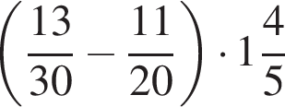.
2. Задание 2
Найдите значение выражения 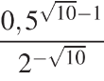.
3. Задание 3
Налог на доходы составляет 13% от заработной платы. Заработная плата Ивана Кузьмича равна 22 500 рублей. Какую сумму он получит после уплаты налогов? Ответ дайте в рублях.
4. Задание 4
Площадь треугольника со сторонами можно найти по формуле Герона 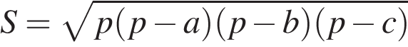, где 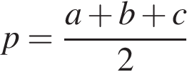. Найдите площадь треугольника со сторонами .
5. Задание 5
Найдите , если 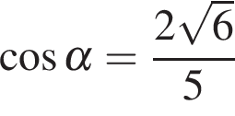 и 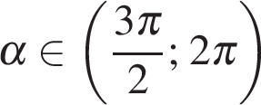.
6. Задание 6
Таксист за месяц проехал 6000 км. Цена бензина 30 рублей за литр. Средний расход бензина на 100 км составляет 9 литров. Сколько рублей потратил таксист на бензин за этот месяц?
7. Задание 7
Найдите корень уравнения 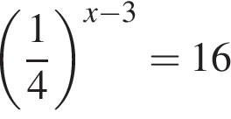.
8. Задание 8
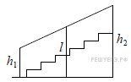Перила лестницы дачного дома для надёжности укреплены посередине вертикальным столбом. Найдите высоту l этого столба, если наименьшая высота перил h₁ равна 1,65 м, а наибольшая высота h₂ равна 2,65 м. Ответ дайте в метрах.
9. Задание 9
Установите соответствие между величинами и их возможными значениями: к каждому элементу первого столбца подберите соответствующий элемент из второго столбца.
ВЕЛИЧИНЫ |  | ВОЗМОЖНЫЕ ЗНАЧЕНИЯ
А) высота горы Эверест  Б) длина реки Волги  В) ширина окна  Г) диаметр монеты |  | 1) 3530 км  2) 120 см  3) 20 мм  4) 8848 м
A | Б | В | Г
В таблице под каждой буквой укажите соответствующий номер.

10. Задание 10
Чтобы поступить в институт на специальность «Лингвистика», абитуриент должен набрать на ЕГЭ не менее 69 баллов по каждому из трёх предметов — математика, русский язык и иностранный язык. Чтобы поступить на специальность «Коммерция», нужно набрать не менее 69 баллов по каждому из трёх предметов — математика, русский язык и обществознание.
Вероятность того, что абитуриент А. получит не менее 69 баллов по математике, равна 0,6, по русскому языку — 0,6, по иностранному языку — 0,6 и по обществознанию — 0,9.
Найдите вероятность того, что А. сможет поступить на одну из двух упомянутых специальностей.

11. Задание 11
На игре КВН судьи поставили следующие оценки командам за конкурсы.
Команда | Баллы за конкурс  «Приветствие» | Баллы за конкурс  «СТЭМ» | Баллы  за музыкальный  конкурс
«АТОМ» | 30 | 21 | 26
«Шумы» | 27 | 24 | 24
«Топчан» | 28 | 23 | 25
«Лёлек и Болек» | 30 | 22 | 27

Для каждой команды баллы по всем конкурсам суммируются, победителем считается команда, набравшая в сумме наибольшее количество баллов. Какое место заняла команда «АТОМ»?
12. Задание 12
Семья из трёх человек планирует поехать из Санкт-Петербурга в Вологду. Можно ехать поездом, а можно — на своей машине. Билет на поезд на одного человека стоит 810 рублей. Автомобиль расходует 10 литров бензина на 100 километров пути, расстояние по шоссе равно 700 км, а цена бензина равна 35 рублей за литр. Сколько рублей придётся заплатить за наиболее дешёвую поездку на троих?
13. Задание 13
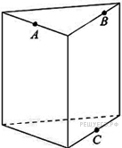Плоскость, проходящая через три точки и разбивает правильную треугольную призму на два многогранника. Сколько вершин у многогранника, у которого меньше граней?
14. Задание 14
На рисунке изображены график функции и касательные, проведённые к нему в точках с абсциссами A, B, C и D.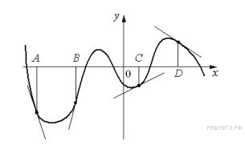
В правом столбце указаны значения производной функции в точках A, B, C и D. Пользуясь графиком, поставьте соответствие каждой точке значение производной функции в ней.

ТОЧКИ |  | ЗНАЧЕНИЯ ПРОИЗВОДНОЙ
A  B  C  D |  | 1) 0,5  2) − 0,7  3) 4  4) − 3
A | B | C | D

Запишите в ответ цифры, расположив их в порядке, соответствующем буквам:
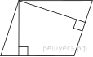
15. Задание 15
Стороны параллелограмма равны 9 и 12. Высота, опущенная на меньшую сторону, равна 8. Найдите высоту, опущенную на большую сторону параллелограмма.
16. Задание 16
Два ребра прямоугольного параллелепипеда равны 7 и 4, а объём параллелепипеда равен 140. Найдите площадь поверхности этого параллелепипеда.
17. Задание 17
На координатной прямой отмечены точки A, B, C, и D. Про число m известно, что оно равно 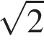.
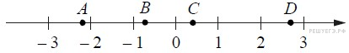
Установите соответствие между указанными точками и числами из правого столбца, которые им соответствуют.

ТОЧКИ |  | ЧИСЛА
А) A  Б) B  В) C  Г) D |  | 1) 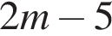  2) 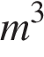  А Б В Г  3) 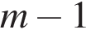  4) 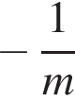
В таблице под каждой буквой укажите соответствующий номер.

18. Задание 18
Игорь Витальевич часто ездит на работу на велосипеде. Он не ездит на велосипеде в те дни, когда идёт дождь или снег, а также по четвергам, когда Игорь Витальевич надевает парадный костюм. Выберите утверждения, которые верны при приведённых условиях.
1) Сегодня Игорь Витальевич приехал на работу на велосипеде, значит, сегодня нет дождя.
2) Каждый раз, когда в течение дня будет ясно, Игорь Витальевич будет добираться на работу на велосипеде.
3) Каждый раз, когда Игорь Витальевич добирается до работы без велосипеда, он одет в парадный костюм.
4) Каждый раз, когда на улице идёт снег, Игорь Витальевич добирается до работы без велосипеда.

В ответе запишите номера выбранных утверждений без пробелов, запятых и других дополнительных символов.
19. Задание 19
Четырёхзначное число A состоит из цифр 0, 1, 5, 6, а четырёхзначное число B — из цифр 0, 1, 2, 3. Известно, что Найдите число A. В ответе укажите какое-нибудь одно такое число.
20. Задание 20
Из книги выпало несколько идущих подряд листов. Номер последней страницы перед выпавшими листами — 324, номер первой страницы после выпавших листов записывается теми же цифрами, но в другом порядке. Сколько листов выпало?

